**新龙小三班今日动态**

**4.30**

**来园活动**

|  |  |  |  |  |  |
| --- | --- | --- | --- | --- | --- |
| 学号 | 姓名 | 情绪 | 午餐情况 | 午睡情况 | 备注 |
| 1 | 胡凯元 | ○ | ○ | ○ |  |
| 2 | 黄煜棋 |  |  |  |  |
| 3 | 王思宸 | ○ | ○ |  |  |
| 4 | 徐建航 | ○ | ○ | ○ |  |
| 5 | 陈嘉洛 |  |  |  |  |
| 6 | 郑又嘉 | ○ | ○ | ○ |  |
| 7 | 耿旻熙 | ○ | ○ | △ |  |
| 8 | 郑成鑫 | ○ | ○ | ○ |  |
| 9 | 李文浩 | ○ | ○ | ○ |  |
| 10 | 张铭宇 | ○ | ○ | △ |  |
| 11 | 严铭轩 | ○ | ○ | ○ |  |
| 12 | 胡述年 | ○ | ○ | ○ |  |
| 13 | 蒋致远 | ○ | ○ | ○ |  |
| 14 | 王子安 | ○ | ○ | △ |  |
| 15 | 沈欣妤 | ○ | ○ | ○ |  |
| 16 | 赵歆何 | ○ | ○ | ○ |  |
| 17 | 张一柠 | ○ | ○ | ○ |  |
| 18 | 刘子妍 | ○ | ○ | ○ |  |
| 19 | 赵敏含 | ○ | ○ | ○ |  |
| 20 | 邰昕悦 | ○ | ○ | ○ |  |
| 21 | 李安妍 | ○ | ○ | ○ |  |
| 22 | 杨一安 | ○ | ○ | ○ |  |
| 23 | 张伊伊 | ○ | ○ | ○ |  |
| 24 | 徐鈅媛 | ○ | ○ | ○ |  |
| 25 | 王瑾橙 |  |  |  |  |

观察内容：观察目标幼儿来园、午餐、午睡的情况

备注：为了方便记录，每一项评价可以选择一个标记，打勾或者画圈都可以。

情绪：稳定○、不稳定△

午餐：吃完○、没吃完△

午睡：入睡○、未入睡△

**评价与分析：**

入园情绪：今天大部分宝宝入园情绪很稳定，能开心来幼儿园。**李文浩、赵歆何、郑成鑫、耿旻熙、杨一安、沈欣妤、胡述年、王思宸**小朋友能够主动跟老师打招呼，很有礼貌哦。大部分幼儿都能主动放水杯。他们已经适应了幼儿园生活。来园后知道签到、放物品和吃点心，已经熟悉了一日生活流程。

午餐情况：今天吃的是虾仁炒面、茶树菇母鸡汤。

午睡情况：大部分幼儿在12:40前入睡，个别幼儿13：00前睡着。

**区域游戏：**

|  |  |  |
| --- | --- | --- |
| C:/Users/10238/Desktop/活动照片/IMG_20250430_101220.jpgIMG_20250430_101220  娃娃家 | C:/Users/10238/Desktop/活动照片/IMG_20250430_101225.jpgIMG_20250430_101225  科探区  生活区 | C:/Users/10238/Desktop/活动照片/IMG_20250430_101231.jpgIMG_20250430_101231  地面建构：我的幼儿园 |
| C:/Users/10238/Desktop/活动照片/IMG_20250430_101352.jpgIMG_20250430_101352  走廊 | C:/Users/10238/Desktop/活动照片/IMG_20250430_101244.jpgIMG_20250430_101244  万能工匠 | C:/Users/10238/Desktop/活动照片/IMG_20250430_101234.jpgIMG_20250430_101234  创意坊：小花园 |
| C:/Users/10238/Desktop/活动照片/IMG_20250430_101313.jpgIMG_20250430_101313  图书区：恐龙 | C:/Users/10238/Desktop/活动照片/IMG_20250430_101322.jpgIMG_20250430_101322  益智区：方位 |  |

集体活动：

体育：小鸭走

小班幼儿喜欢自主爬、攀登、跑跳等游戏。小鸭走动作发展幼儿的下肢力量，促进幼儿的动作协调、平衡能力，在游戏中感协调一致走路。对四肢爬有一定的经验，通过上次的游戏已经有一定的爬爬的不同方式、规则要求等，继续在快乐的游戏情境中提升幼儿平衡蹲走的兴趣。

**蒋致远、赵歆何、刘子妍、王思宸、徐建航、张一柠、赵敏含、邰昕悦、李安妍、杨一安、张伊伊、徐鈅媛**初步掌握“小鸭走”（蹲姿行进）这一基本动作技能，发展平衡能力；**郑成鑫、李文浩、胡凯元、郑又嘉、耿旻熙、张铭宇、严铭轩、胡述年、王子安、沈欣妤**能根据口令，通过观察与模仿，学习协调一致的行走。

**；**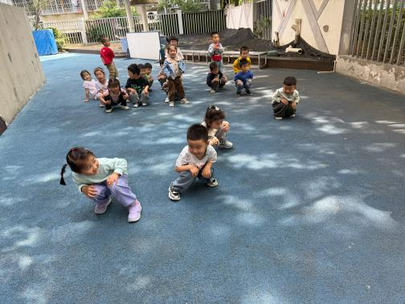**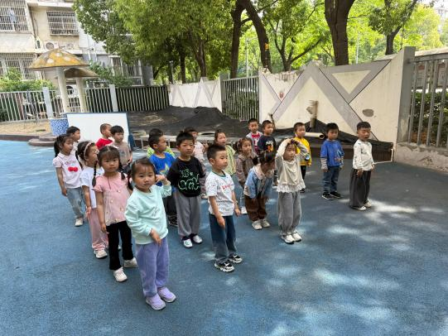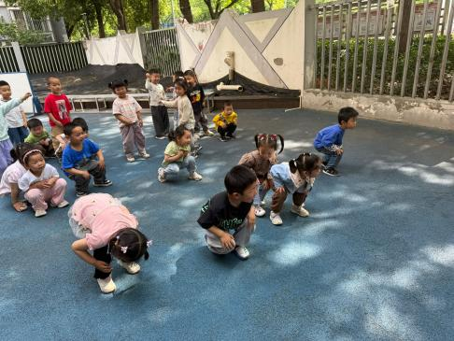**

**户外活动：**今天我们开展的是户外混班活动，孩子们可以在皮球区、足球区、体操区自由选择。

**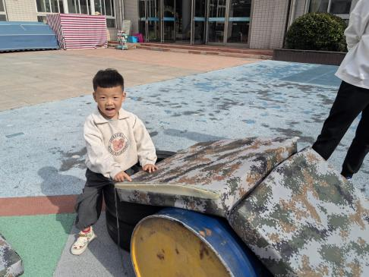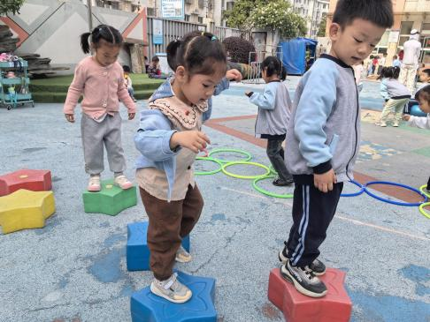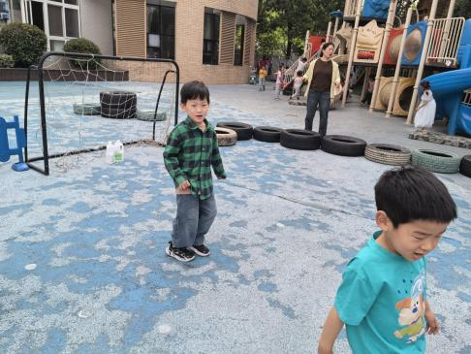**

**家园合作：**

温馨提醒：

1.动态上的照片，仅作为老师观察时的随拍，并不是所有孩子的照片都会呈现。

2.请家长在来园前为孩子们垫上汗背巾。